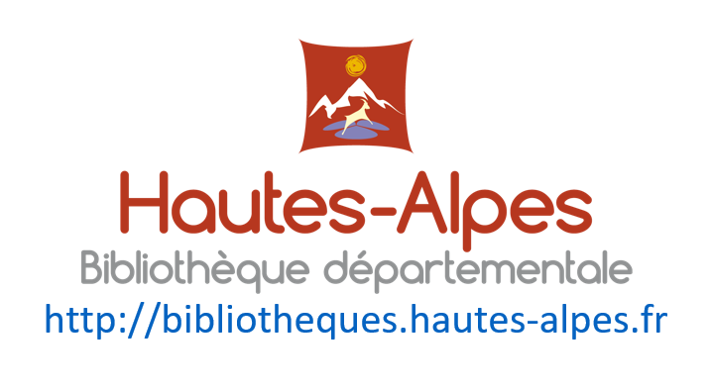Annoncez vos événements
Vous organisez ou êtes partenaire d’une animation
Communiquez sur le portail des bibliothèques du 05
Envoyez-nous vos infos : ac-bdp@hautes-alpes.fr

Nature de l’événement
Rencontre, atelier, conférence, etc.
Organisateurs

Bibliothèque, partenaires

Intervenants
Noms et fonctions

Infos pratiques
Date, heure, lieu
Publics

Public, prix
Contact

Téléphone et adresse mail
Texte de l’annonce
Phrase d’accroche adressée au public (ex. : la bibliothèque vous invite à…), contexte, rendez-vous, etc.

Programmation plus large (festival, journée d’actions, etc.)
- Journée : collez simplement le programme ou envoyez-nous votre affiche dans un format qui permette le copier/coller de vos textes.
- Festival, etc. : Une fiche par événement nous permettra de rendre vos actions plus lisibles dans l’agenda. Mais vous pouvez aussi nous transmettre votre programme dans un format qui permette le copier/coller.
- Animation régulière : Précisez-nous les dates et nous reproduirons votre annonce.

N’oubliez pas de nous fournir un visuel (affiche, image) pour illustrer votre action !

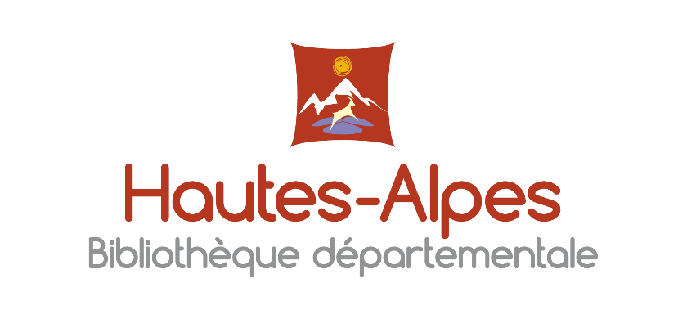

5 raisons de communiquer
sur votre territoire, dans les médias, sur internet

- La bibliothèque est un service public, important pour votre territoire et pour tous ses habitants. Elle doit informer chacun à propos de ses services et de ses actions.

- Au quotidien, les publics s’informent. Ils font appel à l’information de proximité (affiches, bulletins), à la presse, à la radio et à internet. Préparer votre communication vous permet d’utiliser plusieurs canaux d’information et donc de les toucher davantage. Une bonne communication sera réutilisable auprès de plusieurs médias et partiellement recyclable pour vos futures actions.

- Votre public n’est pas toujours où vous le pensez. En vous adressant au plus grand nombre, vous toucherez des publics qui ne fréquentent pas régulièrement la bibliothèque. Laissez-vous surprendre !

- L’action culturelle exige du temps, de la motivation, des moyens de la part de votre équipe, de vos partenaires et de votre collectivité. Communiquer valorise le travail de tous, contribue à la réussite de vos actions et améliore l’image de la bibliothèque.

- Intégrer la communication vous aide à structurer votre travail, à prendre conscience des contraintes extérieures (actions des communes voisines, plan de diffusion, planning).

Le portail http://bibliotheques.hautes-alpes.fr
Créé pour vous par la Bibliothèque Départementale, le portail du réseau des bibliothèques haut-alpines a pour objectif de centraliser et mettre en valeur les actions de vos bibliothèques.
Avec votre participation régulière, ce portail pourra devenir l’agenda de référence de l’action culturelle des bibliothèques du 05.
Sur l’agenda, le classement des actions par thème et par secteur est destiné à vos publics, qui n’hésitent pas à faire quelques kilomètres le week-end si le programme vaut le détour.
Contactez-nous pour un complément d’information ac-bdp@hautes-alpes.fr
Bibliothèque Départementale – 11 chemin des Matins Calmes, 05000 Gap – 04.92.51.85.50

